Ôn tập mắt cận và mắt lão.

I - MẮT CẬN
1. Những biểu hiện của tật cận thị
- Mắt cận thị là mắt có thể nhìn rõ những vật ở gần, nhưng không nhìn rõ những vật ở xa.
2. Cách khắc phục
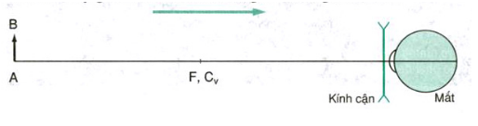
- Kính cận là kính phân kì.
+ Mắt cận phải đeo kính phân kì để nhìn rõ những vật ở xa.
+ Kính cận thị thích hợp có tiêu điểm F trùng với điểm cực viễn (CV) của mắt (tiêu cự của kính bằng khoảng cực viễn)
- Mắt bị cận khi không phải điều tiết tiêu điểm của thể thủy tinh nằm trước màng lưới, điểm cực cận (Cc) và điểm cực viễn (Cv) của mắt cận gần hơn điểm cực cận và điểm cực viễn của mắt người bình thường.
II - MẮT LÃO
1. Những đặc điểm của mắt lão
- Mắt lão là mắt của người già, khi đó cơ vòng đỡ thể thủy tinh đã yếu nên khả năng điều tiết kém hẳn đi.
- Mắt lão nhìn rõ những vật ở xa, nhưng không nhìn rõ những vật ở gần.
Điểm cực cận của mắt lão xa hơn so với mắt bình thường
2. Cách khắc phục
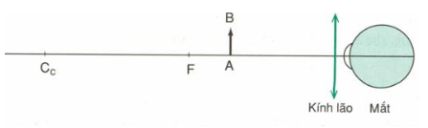
- Kính lão là kính hội tụ. Mắt lão phải đeo kính hội tụ để nhìn rõ những vật ở gần.
- Mắt lão khi không điều tiết tiêu điểm của thể thủy tinh nằm trên màng lưới, điểm cực viễn của mắt lão như người bình thường.

SƠ ĐỒ TƯ DUY VỀ MẮT CẬN VÀ MẮT LÃO
